Фестиваль «ДЕМИДОВ ФЕСТ - 2022»
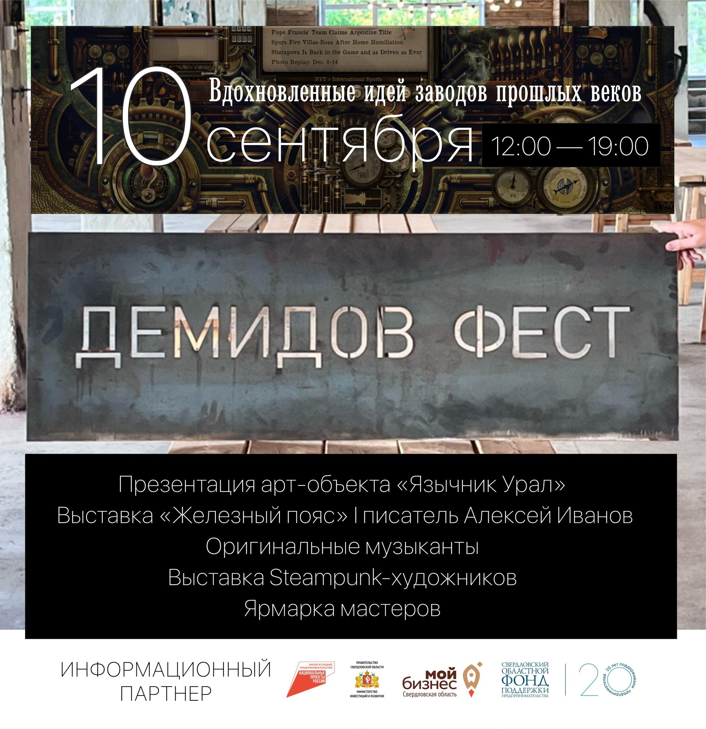
Фестиваль «ДЕМИДОВ ФЕСТ - 2022»

Дата: 10 сентября (суббота)
Время: с 12:00 — 19:00
Место: пос. Черноисточинск, ул. Кирова, 2а, Арт-Резиденция
- Презентация «Индустриального бога»: Мобильные кузнецы, шоу огня и пара.
- Презентация Уральской лиги изобретателей «Как Кулибин»
- Презентация серии путеводителей «Путешествия с Алексеем Ивановым», писатель Алексей Иванов и продюсер Юлия Зайцева
- Выставка «Железный пояс»: презентация путеводителей «В сердце пармы», «Железный пояс», графика, маршруты, авторские экскурсии, интервью
- Музыкальная программа: оригинальные музыкальные инструменталисты, хедлайнер группа «Радомир»
- Выставка Steampunk художников
- Ярмарка мастеров, лекции
- Мастер-классы
- Фут-корт
Проведите выходные интересно всей семьей!

Подробнее о мероприятии по ссылке

Билеты тут

